1.Темаһы:Яуҙа үлеп ҡалған һалдаттар тураһында.

Идеяһы: Яуҙа үлеп ҡалған һалдаттарҙың исеме мәңге онотолмаясаҡ.

Проблемаһы: һуғыш

2. Йәм-йәшел(хәбәр,сифат); зәп-зәңгәр(хәбәр,сифат); яҡты,сыуаҡ(аныҡлаусы,сифат); баҡ(хәбәр,ҡылым); аҡылыңдан (исем,хәбәр),яҙ(ҡылым,хәбәр).

3. Балаларыбыҙҙы- исем,башланғыс формаһы- бала,тамыр, уртаҡлыҡ исем, күплектә,1-се затта, төшөм килештә, тултырыусы.

4. “ Ҡояшлы ла булыр көндәрегеҙ, аяҙ күкте ҡаплар болот та.”-антоним фразеологик берәмектәр

“төштә,өндә”- антоним.

5. Тулғандыр - тул; мәңгелеккә - мәңге; тәғәйенләп - тәғәйен.

6. 2 составлы;маҡсаты-Һоҡланыу;интонацияһы яғынан- хәбәр һөйләм.

7. Һүҙе хаҡтың үҙе пак.

Яҡшының үҙе яҡшы, үҙенән һүҙе яҡшы.

Яман аш йөрәккә ятмаҫ, йөрәге таш күңелгә ятмаҫ.

Аҡыл- теҙген, ҡылыҡ- ат, теҙгенеңде белеп тарт.

Тел зиннәте - аҡыл.

8. “ Ай,Уралым,Уралым”- ҡабатлау.

“Нурға сумған түбәһе

Күккә ашҡан Уралым!”- гипербола.

“Алтындай балҡый Уралтау”- сағыштырыу.

“Көмөштәй балҡый Уралтау”- сағыштырыу.

9. Ҡатнаш ҡушма һөйләм.Өндәш һүҙ 1-се затта бирелгән.

10.”шомло,ҡараңғы”-хәбәр,сифат. “ялтлай,зыңлай”-хәбәр,ҡылым.

11.”Аяҙ күкте кинәт болот баҫа”- йәнләндереү. “Хыял,алданың!”- өндәш һүҙ.

“Яңағына Һуғам ялғандың”- йәнләндереү.

“йығылам да тороп”- антоним.

“абынам да йығылам”-синоним.

“Яҙҙырмаҡсы була юлымдан”-фразеологизм.

“Ҡулдарына янар ут алған...”-фразеологизм.

“яҡшы менән яман”-антоним.

12. “ яғы”- эйә;”теҙелгән”-хәбәр.

”Урам”-эйә;” була”-хәбәр.

“Ололар”-эйә;”эштә”-хәбәр.

“Бала-саға”-эйә;”Болон шишмәһендә”-хәбәр;”олораҡтар”-эйә;”Мәндемдә”-хәбәр.

“Урамы”-эйә;”йәнләнә”-хәбәр.

“Шау-шыу”-эйә;”баҫылғас”-хәбәр;”ир-ат,бисә-сәсә,йәш-елкенсә”-эйә;”сыға”-хәбәр.

“Тынлыҡ”-эйә.

13.”Һайрамағандыр”-ҡылым,тамыр,сифат ҡылым,үткән заманда,юҡлыҡта,хәбәр.

14. 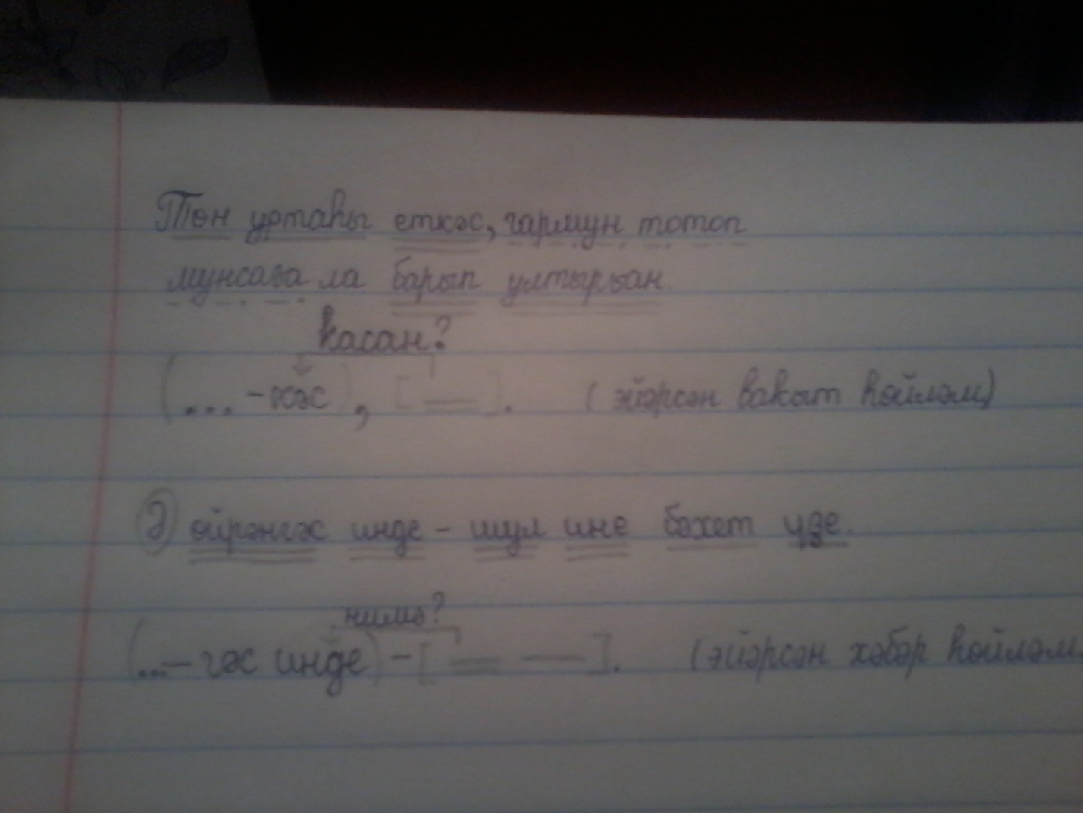

15.Хәбәр төшөп ҡалған осраҡта.

16.”Зәңгәрлеген”-исем;”Һүнмәҫ”-сифат.

17.Өндәш һүҙҙәр.

18.Мәҡәл-әйтемдәр.

19.1).Эйәрсән тултырыусы һөйләм. Баш һөйләм эйәрсән һөйләмдән алда килә һәм баш һөйләмдән һуң ике нөктә ҡуйыла. 2).Эйәрсән аныҡлаусы һөйләм. Баш һөйләм эйәрсән һөйләмдән алда килә һәм баш һөйләмдән һуң ике нөктә ҡуйыла.

20.”Гармун уйнағанда”-эйәрсән ваҡыт һөйләм;”Гармун моңона”- тултырыусы.